**Экспозиция публичных слушаний по вопросу предоставления разрешения на условно разрешенный вид использования «Гостиничное обслуживание» земельным участкам и объекту капитального строительства кадастровым номером 42:17:0103004:1494, площадью 2 000 кв.м, расположенному по адресу: Кемеровская область – Кузбасс, Юргинский муниципальный округ, с. Верх-Тайменка, ул. Центральная, д. з.у. 4 и з.у. 4б с кадастровым номером 42:17:0103004:1495, площадью 600 кв.м.**

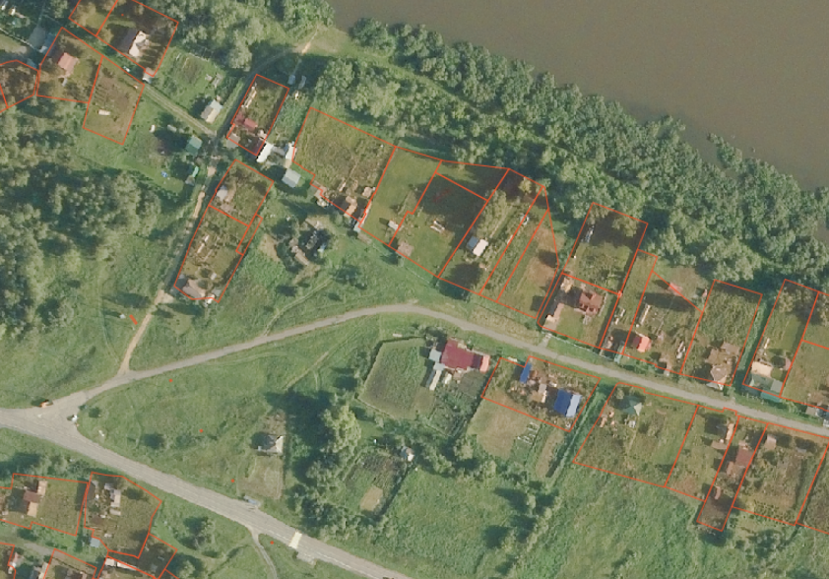

Земельный участок с к.н. 42:17:0103004:1495, адрес: с. Верх-Тайменка, ул. Центральная, 4б. Категория земель – земли населенных пунктов

Разрешенное использование – для ведения личного подсобного хозяйства.

Планируемое использование – гостиничное обслуживание.

п/ст Юрга-2-я, ул Новая, д 32в Кемеровская обл, р-н Юргинский, п/ст Юрга-2-я, ул Новая, д 32в

Земельный участок по адресу:

с. Верх-Тайменка, ул. Центральная, 2

Категория земель – земли населенных пунктов, вид разрешенного использования – усадебные дома, втом числе с местами приложения труда (ведение развитого личного подсобного хозяйства)

Земельный участок с к.н. 42:17:0103004:1494, адрес: с. Верх-Тайменка, ул. Центральная, 4. Категория земель – земли населенных пунктов

Разрешенное использование – для ведения личного подсобного хозяйства.

Планируемое использование – гостиничное обслуживание.

Земельный участок по адресу:

с. Верх-Тайменка, ул. Центральная, 6 Категория земель – земли населенных пунктов, вид разрешенного использования – для ведения личного подсобного хозяйства.

Земельный участок по адресу: с. Верх-Тайменка, ул. Центральная, 4а Категория земель – земли населенных пунктов, вид разрешенного использования – для ведения личного подсобного хозяйства.